**一、简介**

  Grafana是一款开源的[数据可视化工具](https://so.csdn.net/so/search?q=%E6%95%B0%E6%8D%AE%E5%8F%AF%E8%A7%86%E5%8C%96%E5%B7%A5%E5%85%B7&spm=1001.2101.3001.7020" \t "_blank)，主要用于大规模指标数据的可视化展现。主要特点如下：

* **语言与协议**：Grafana采用Go语言编写，基于商业友好的Apache License 2.0开源协议。
* **跨平台性**：Grafana是一个跨平台的开源的分析和可视化工具，可以通过将采集的数据查询然后可视化的展示，并及时通知。
* **数据源与集成**：无论数据在哪里，或者它所处的数据库是什么类型，都可以将它与Grafana精美地结合在一起。它还有丰富的套件供选择，目前，它已拥有54个数据源，50个面板，17个应用程序和1732个仪表盘。Grafana支持许多不同的时间序列数据（数据源）存储后端。每个数据源都有一个特定查询编辑器。官方支持以下数据源：Graphite、infloxdb、opensdb、prometheus、elasticsearch、cloudwatch。
* **图表与可视化**：Grafana具有快速灵活的客户端图表，面板插件有许多不同方式的可视化指标和日志，官方库中具有丰富的仪表盘插件，比如热图、折线图、图表等多种展示方式，让复杂的数据展示的美观而优雅。
* **警报功能**：Grafana中的警报允许将规则附加到仪表板面板上。保存仪表板时，Grafana会将警报规则提取到单独的警报规则存储中，并安排它们进行评估。报警消息还能通过钉钉、邮箱等推送至移动端。但目前grafana只支持graph面板的报警。

**二、下载及安装及配置**

  实战经验总结，参考如下链接：

* 【**[Grafana 安装配置教程](https://blog.csdn.net/weixin_44462773/article/details/132422262)**】

**三、基本概念**

**3.1 数据源（Data Source）**

  对于Grafana而言，Prometheus这类为其提供 数据的对象均称为数据源（Data Source）。目前，Grafana官方提供了对：Graphite, InfluxDB, OpenTSDB, Prometheus, Elasticsearch, CloudWatch的支持。对于Grafana管理员而言，只需要将这些对象以数据源的形式添加到Grafana中，Grafana便可以轻松的实现对这些 数据的可视化工作。  
   Grafana 对 指定数据源（如TDengine ）进行监控的解决方案如下：

* 【[**Grafana - TDEngine数据可视化**](https://blog.csdn.net/weixin_44462773/article/details/131631333)】
* 【[TDinsight - 使用监控数据库 + Grafana 对 TDengine 进行监控的解决方案](https://docs.taosdata.com/operation/monitor/" \l "tdinsight---%E4%BD%BF%E7%94%A8%E7%9B%91%E6%8E%A7%E6%95%B0%E6%8D%AE%E5%BA%93--grafana-%E5%AF%B9-tdengine-%E8%BF%9B%E8%A1%8C%E7%9B%91%E6%8E%A7%E7%9A%84%E8%A7%A3%E5%86%B3%E6%96%B9%E6%A1%88)】

**3.2 仪表盘（Dashboard）**

  通过数据源定义好可视化的数据源之后，对于用户而言最重要的事情就是实现数据的可视化。在Grafana中，我们通过Dashboard来组织和管理[数据可视化](https://so.csdn.net/so/search?q=%E6%95%B0%E6%8D%AE%E5%8F%AF%E8%A7%86%E5%8C%96&spm=1001.2101.3001.7020" \t "_blank)图表。

1. 打开仪表盘  
   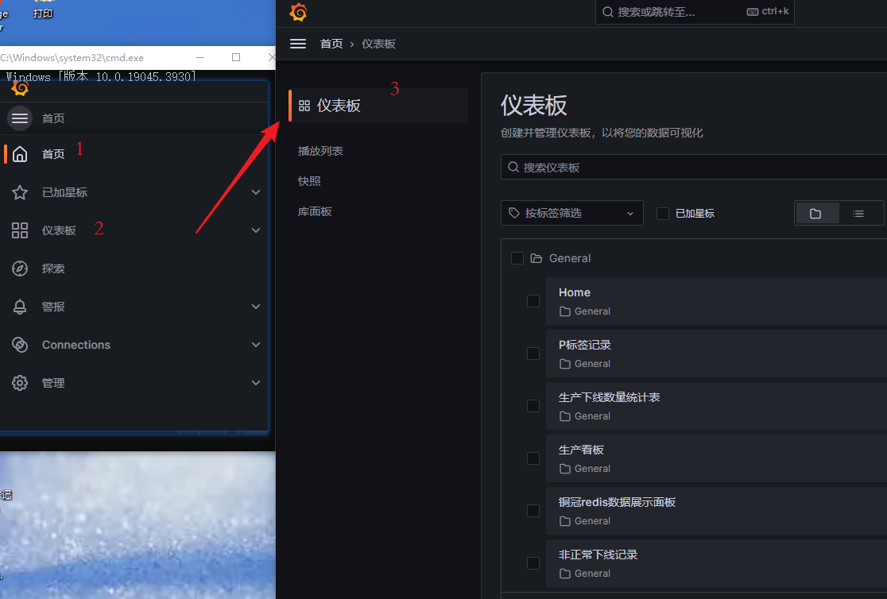
2. 新建仪表盘分类及仪表盘  
   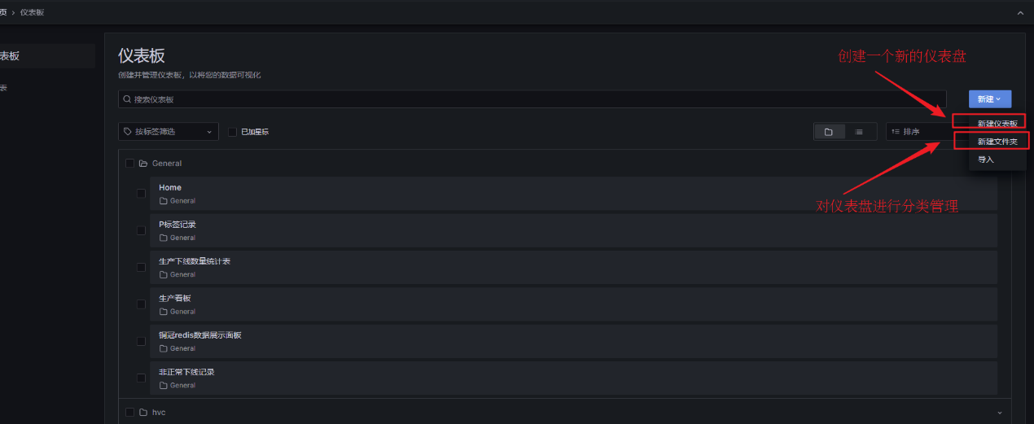
3. 在一个Dashboard中，最基本的组成单元为Panel（面板）和行（row）。如下示例：  
   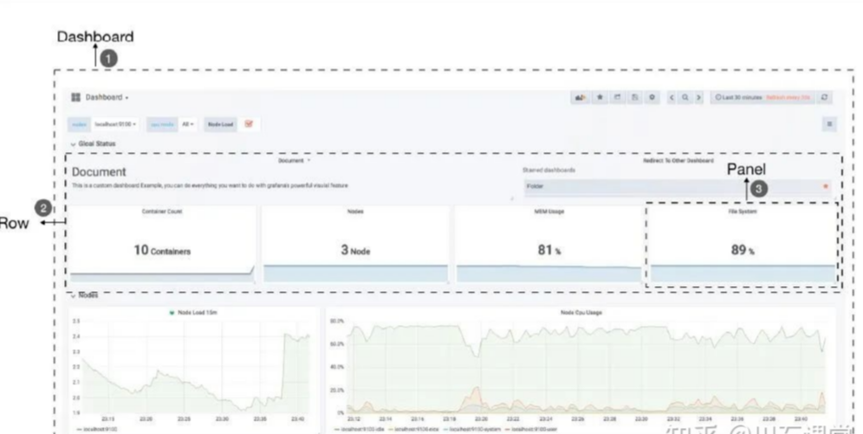

**3.3 Panel（面板）**

  在一个Dashboard中一个最基本的可视化单元为一个Panel（面板），Panel通过如趋势图，热力图的形式展示可视化数据。并且在Dashboard中每一个Panel是一个完全独立的部分，通过Panel的Query Editor（查询编辑器）我们可以为每一个Panel自己查询的数据源以及数据查询方式。

1. 创建面板  
   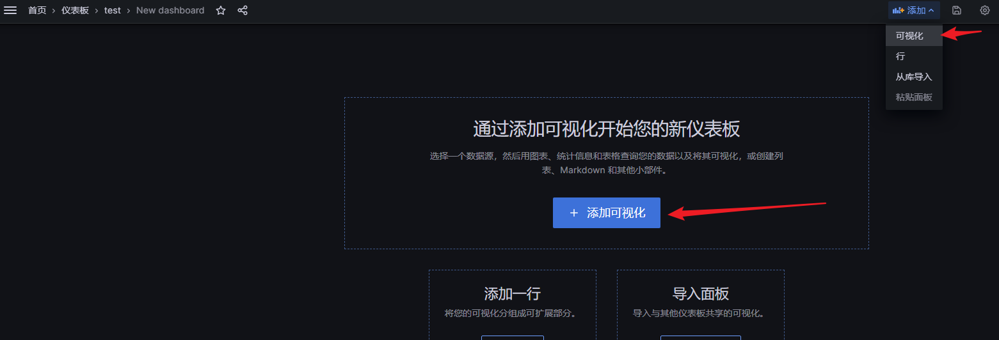
2. 根据自己实际要显示的内容，选择一个数据源。如果这里没有对应的数据源，请参考3.1节进行数据源配置。  
   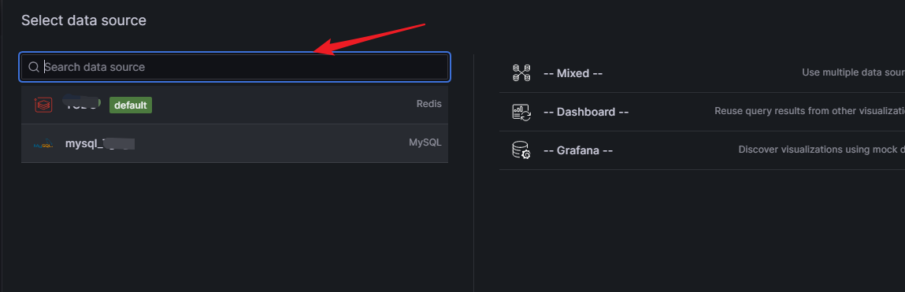
3. 选择数据展现形式  
   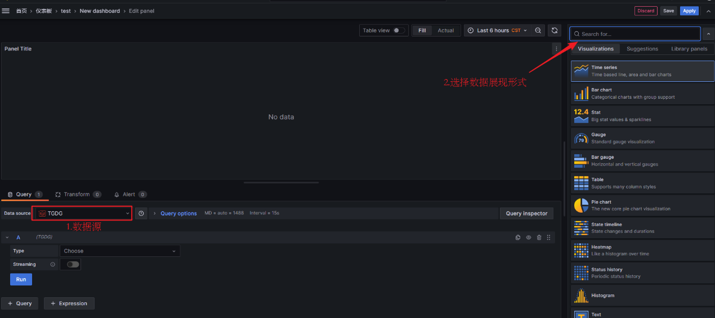
4. 面板管理：

* 面板右上角3个点选中后，可进行相应的管理操作，如查看、编辑、赋值、删除等。  
  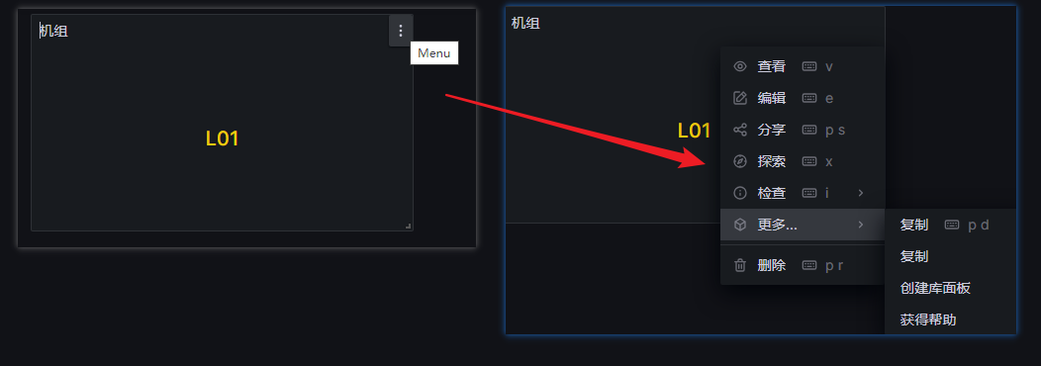
* 选中右下角，可对面板进行缩放管理，根据需要放大和缩小面板  
  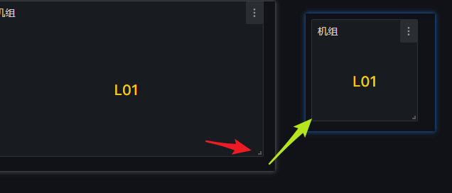
* 移动面板：选中面板内任意位置，移动鼠标，面板将会随之移动。可根据需要对面板进行排版。  
  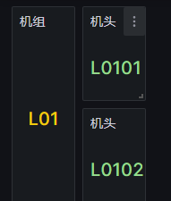

**3.4 ROW（行）**

  用来组织和管理一组相关的Panel（面板）。

1. 创建行  
   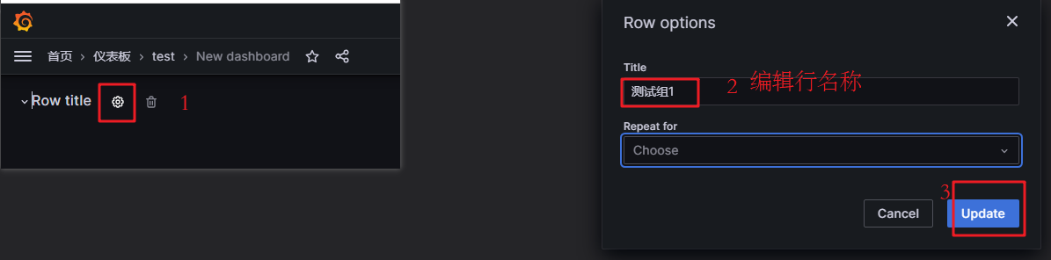
2. 将面板移动到对应行下面，即可实现对面板关联及管理。  
   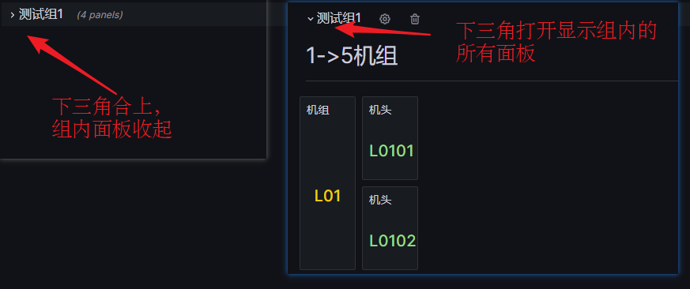

**3.5 共享及自定义**

  Grafana还允许用户为Dashboard定义Templating variables（模板参数），从而实现可以与用户动态交互的Dashboard页面。同时Grafana通过JSON 数据结构管理了整个Dasboard的定义，因此这些Dashboard也是非常方便进行共享的。Grafana还专门为Dashboard提供了一个共享服务：https://grafana.com/dashboards，通过该服务用户可以轻松实现Dashboard的共享，同时我们也能快速的从中找到我们希望的Dashboard实现，并 导入到自己的Grafana中。

**四、常用可视化示例**

   下面将示例介绍一些常用的数据可视化展现形式示例。

**4.1 （Text）文字**

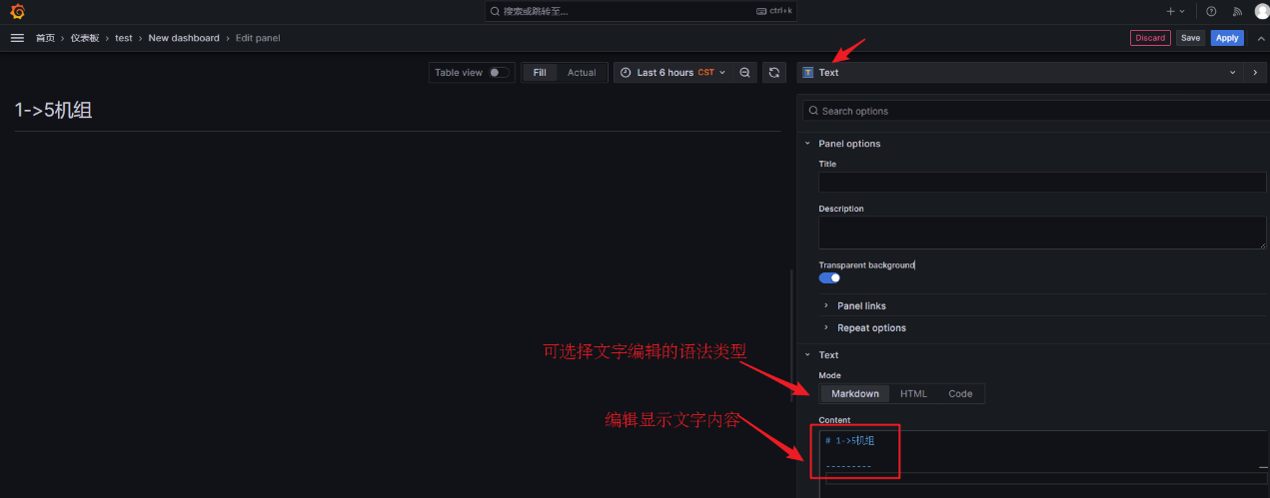  
效果如下：  
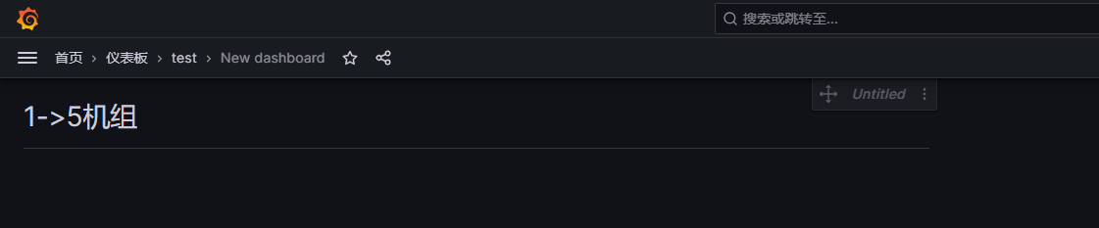

**4.2 （Stat）大统计值和条形图 -**redis**数据源**

**4.2.1 无数据源的固定值**

1. 添加标题、描述等基本信息  
   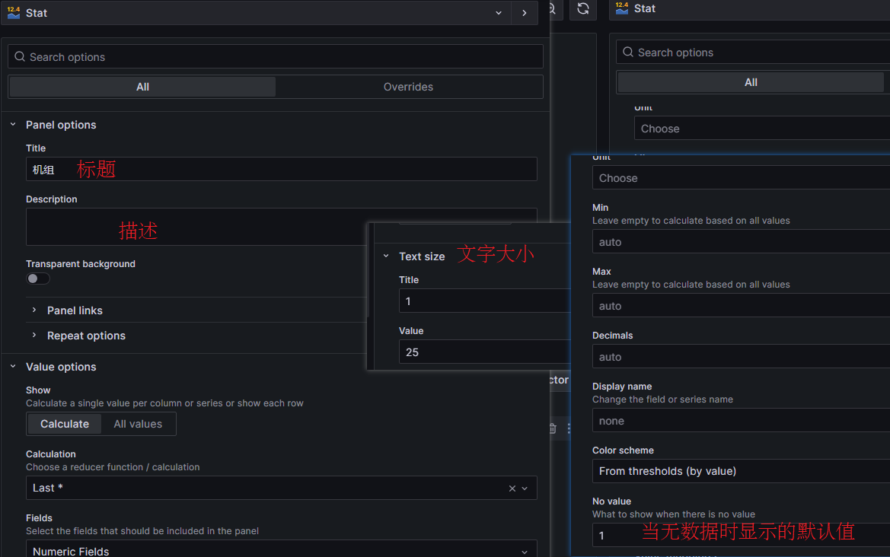
2. 设置文字主题及颜色阈值  
   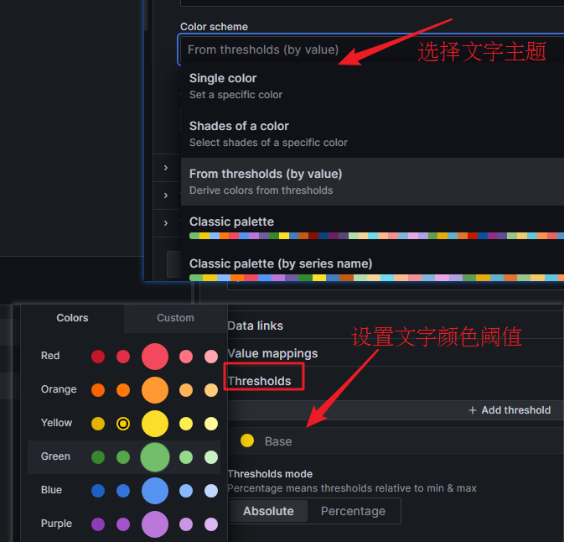

**4.2.2 基于redis数据源的数据展示**

1. 基础配置  
   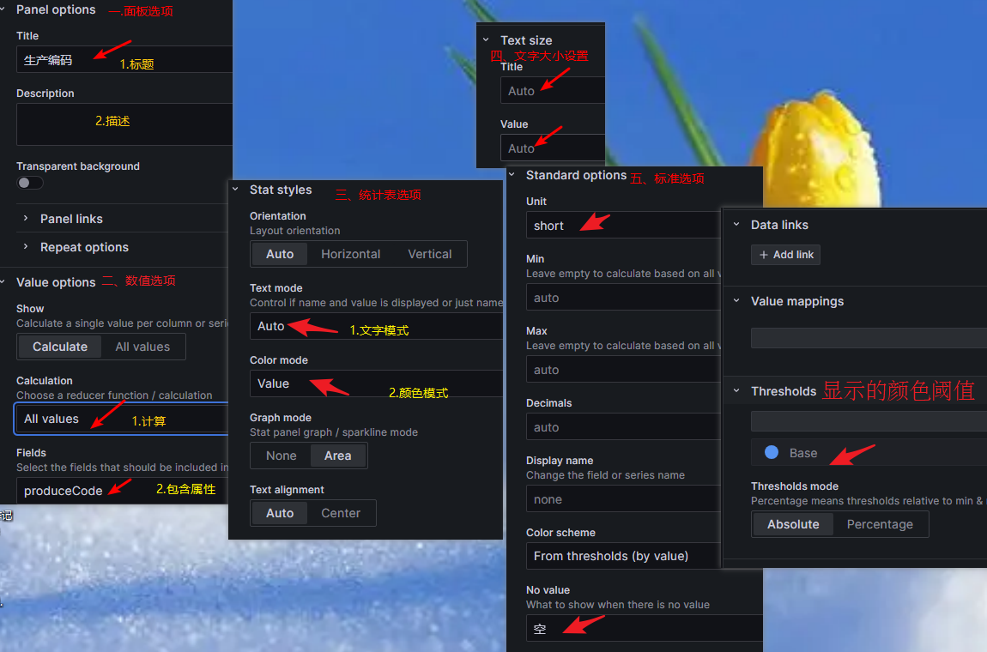
2. 如果要设置绑定数据源的数据的话，可添加数据源如下示例：

* 数据类型为key-value，且value为基本数据类型（非对象形式）  
  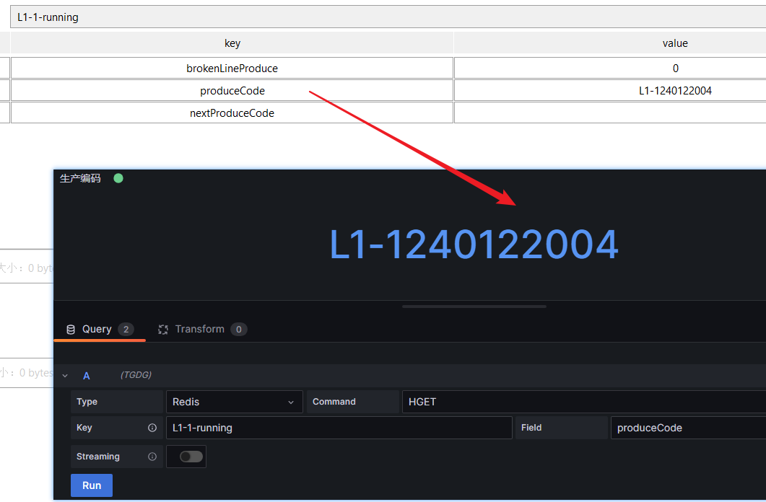  
  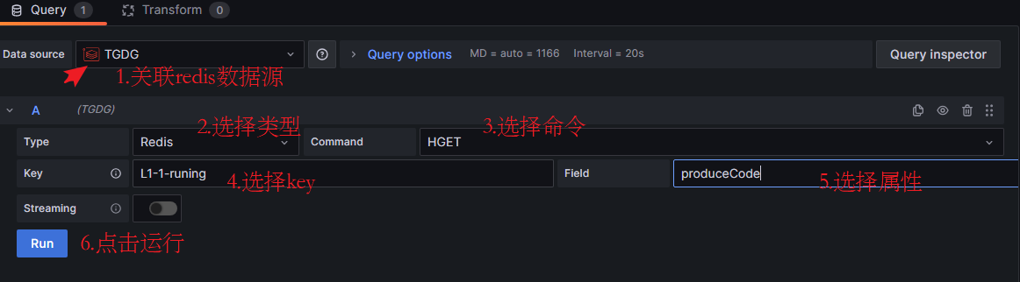

1. 查看运行结果  
   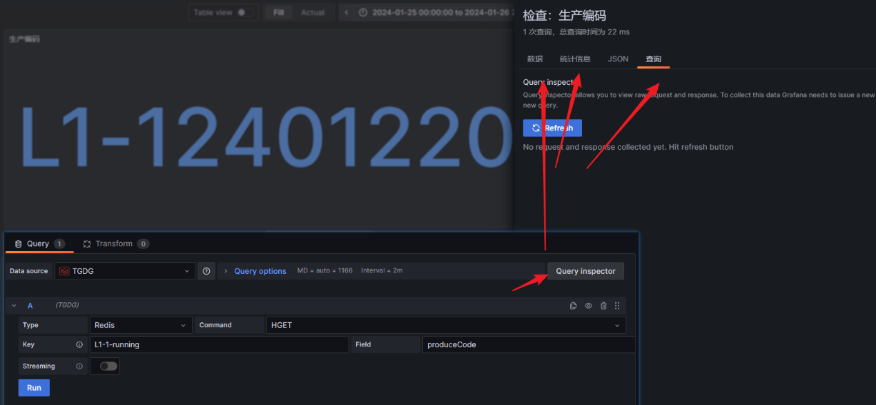

* 数据类型为key-value，且value为对象形式